***Общественное объединение «Ассоциация корейцев Жамбылской области «КОРЁ»***

Ассоциация корейцев Жамбылской области одна из самых многочисленных и активных среди общественных организаций в области.

В области проживает более 9000 корейцев.

Председатель Ассоциации Кан Лаврентий Павлович, Тен Роза Григорьевна возглавляет Совет женщин.

Этнокультурное объединение образовано в июне 1989 года. В 2014 году общественное объединение торжественно отметило свой 25-летний юбилей.

При Ассоциации постоянно функционирует курс изучения корейского языка.

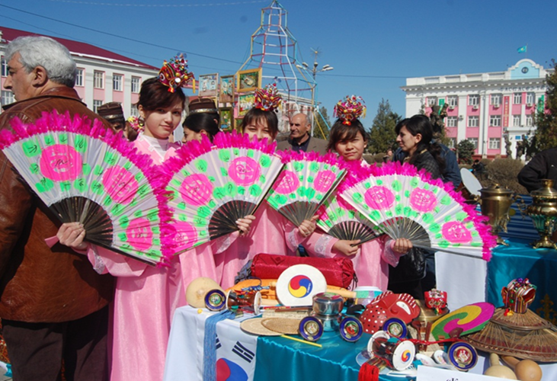Ансамбль корейского танца «Ариран» под руководством Цой Анны постоянный участник фестивалей в рамках мега-проекта «Дорожная карта мира и согласия» и многих других праздничных концертных программ ассамблеи народа Казахстана. «Ариран» стал победителем Международного фестиваля-конкурса немецкого творчества «Круг друзей» в 2014г. в номинации «Народная хореография».

